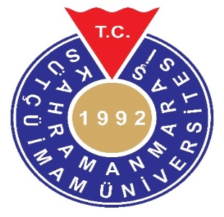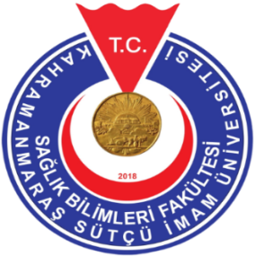

“KSÜ SAĞLIK BİLİMLERİ FAKÜLTESİ KOAH, AKCİĞER KANSERİ ve SİGARA BIRAKMA SEMİNERLERİ”
Sigara Bırakma Semineri-I

SEMİNER PROGRAMI
Açılış Konuşması
- Prof. Dr. Deniz TUNCEL - KSÜ Sağlık Bilimleri Fakültesi Dekanı
- Prof. Dr. Niyazi CAN - KSU Rektörü (Tensip buyururlarsa)
Konuşmacı
- Dr. Öğr. Üyesi Raziye Şule GÜMÜŞTAKIM - KSÜ Tıp Fakültesi Aile Hekimliği ABD.

Konu
Tütün Bağımlılığı Tedavisi
Kapanış

DÜZENLEME KURULU:

Prof. Dr. Deniz TUNCEL
Doç. Dr. Selma ATEŞ
Dr. Öğr. Üyesi Eylem TOKER
Dr. Öğr. Üyesi Kevser IŞIK
Dr. Öğr. Üyesi Aysel BÜLEZ
Dr. Öğr. Üyesi Emine Derya İSTER

Tarih :13Aralık 2019 Cuma
Saat : 10:00 – 12:00
Yer : KSÜ SUAH Konferans Salonu

